Orpheus
Talesyntese
Versjon 2.01
For Microsoft Windows operativsystem

Copyright © 1998-2004 Dolphin Oceanic Ltd.
Technology House
Blackpole Estate West
Worcester WR3 8TJ
United Kingdom
Tel: +44 (0)1905 754577
Fax: +44 (0)1905 754559
All Rights Reserved Worldwide

Manual versjon 047-2.01, 11/11/2004
Contents
1 Introduksjon 7
1.1 Hva er nytt 7
2 Installere Orpheus 9
2.1 Nettverk installasjon 9
3 Konfigurere Orpheus 11
3.1 Generell 11
3.2 Lyd 12
3.3 Språk 14
3.4 Avansert 15
3.5 Stemmer 16
3.5.1. Redigere stemmer 17
4 Orpheus kontroller 19
4.1 Lydkontroller 19
4.2 Lesekontroller 19
4.3 Stemmekontroller 20
5 Uttaleeditor 21
5.1 Uttaleregler 21
5.2 Ord og fonemer 21
5.3 Bruke uttaleeditoren 22
5.3.1. Legge til uttaleregler 23
5.3.2. Endre en uttaleregel 24
5.3.3. Bruke fonem 24
5.3.4. Slette en uttaleregel 26
5.3.5. Søke etter uttaleregler 26
5.3.6. Åpne og lagre 27
5.3.7. Importere og eksportere uttaleregler 28
5.3.8. Alternativ for uttalehåndtering 28
6 Tips & feilsøking 31
6.1 Bruk av uttaleeditoren med skjermleser 31
6.2 Generell feilsøking 32
6.3 Ytelse problemer 32
6.4 Feilsøking på mikser og Direkte lyd (kun Windows 95) 33
6.5 Feilsøking på maskinvare mikser 33
6.6 Teknisk support 33
7 Versjonshistorie 35
8 Innhold 41

Programvarelisens
Slutt bruker avtale("SBA")
Denne SBA er en lovbeskyttet avtale mellom deg, brukeren (Deg), og Dolphin Computer Access Ltd ("Dolphin").
Vennligst les denne SBA nøye. Dersom ikke er enig i disse vilkårene, må du returnere hele produktet til din forhandler innen 30 dager for at hele summen skal bli refundert.
- Eierskap. Programvaren inkluderer PC-programvare, tilhørende media, punkt, kassetter eller sortskrift og all elektronisk dokumentasjon. Programmet er beskyttet av copyright loven, internasjonale copyright avtaler og åndsverkloven.
- Lisens. Programvaren er lisensiert og ikke solgt. Programvaren er lisensiert for en enkelt bruker med mindre flerbrukeravtale er bestilt, hvor antall brukere er begrenset av bestillingen.
- Begrensninger. Du kan ikke kopiere programvaren, bortsett i fra en kopi beregnet for sikkerhetskopi dersom du oppbevarer denne kopien selv. Du kan ikke modifisere, oversette, dekompilere, dele opp eller på andre måter reversere programvaren. Du kan ikke låne, leie, lease eller på annen måte benytte andres kopier for noe formål.
- Overføring. Du kan overføre Produktet til en annen part på permanent basis, dersom denne aksepterer vilkårene i SBA, og at du ikke selv beholder noen kopi av produktet.
- Oppsigelse. Du kan avslutte denne SBA når som helst. Dersom denne avtalen avsluttes, må du ødelegge alle kopier av produktet i alle former.
- Generelt. Dersom du bryter vilkårene i denne avtalen, kan Dolphin avslutte denne SBA og ta nødvendige skritt for å forhindre deg i å benytte produktet.

Copyright Notis
Copyright ©1998 - 2004 Dolphin Oceanic Limited and Dolphin Computer Access Limited. All rights reserved worldwide.
Dersom du bryter vilkårene i denne avtalen, kan Dolphin avslutte denne SBA og ta nødvendige skritt for å forhindre deg i å benytte produktet.
Hal, Supernova, Lunar, LunarPlus & SAM er varemerker for Dolphin Oceanic Ltd. Windows, Windows NT, Windows ME, Windows 2000 og Windows XP er registrerte varemerker for Microsoft Corporation. Alle andre produkter er handelsvaremerker for deres respektive eiere.
Garanti og klagerett
Dolphin garanterer at mediene som programvaren er levert på er fri for skader, og vil erstatte defekte medier uten kostnad. Dolphin gir ingen garanti med tanke på feil i programvaren eller hvorvidt den dekker et spesielt behov. Ethvert ansvar vil være begrenset til kostnaden av programvaren. Vennligst informer oss om feil som du måtte finne, så vil vi forsøke å rette dem opp.
NB
- Du bør lagre arbeidet ditt, og ta regelmessig sikkerhetskopi spesielt før installering av ny programvare eller maskinvare.
- På grunn av de mange mulige maskinkonfigurasjoner og tilhørende komplisert programvare, vil feil kunne oppstå.
Ta vare på din CD
- Ikke legg CD'n i direkte sollys.
- Unngå høy temperatur og fuktighet.
- Vær forsiktig med CD'n og unngå og skrape den opp.
- Sett aldri klistrelapper på CD'n.
- Skriv aldri direkte på CD'n.
- Oppbevar alltid Cd'n i etuiet når den ikke er i bruk.

Introduksjon
Velkommen til Orpheus
Versjon 2.01
Orpheus er en programvarebasert syntetisk tale fra Dolphin. Orpheus er designet for å gi deg den samme fleksibiliteten som en maskinvare basert syntetisk tale, men den bruker datamaskinens interne lydkort, dermed blir det ikke noen ekstra ledninger eller bokser.
Orpheus kjører under Windows 95, 98, Millennium, NT, 2000 og XP på en Pentium 2 prosessor eller bedre, med et SoundBlaster 16 kompatibelt lydkort.
Orpheus er kompatibel med Dolphins Synthesiser Access Manager (SAM) som alltid er levert sammen med Orpheus, og fritt kan lastes ned fra Dolphin hjemmeside (http://www.dolphinuk.co.uk). SAM tillater at flere applikasjoner eller skjermlesere deler samme syntetisk tale.
Orpheus virker som alle andre SAM kompatible Synthesiser. Så, for å bruke Orpheus med for eksempel Supernova, installer Orpheus og velg Orpheus fra listen over tilgjenglige talesynteser i Supernova. Orpheus skal virke som hvilken som helst annen Synthesiser i Supernova.
Orpheus støtter SAPI 4 and 5. Du kan bruke Orpheus med hvilken som helst applikasjon eller skjermleser som støtter SAM, SAPI 4 or SAPI 5.
Orpheus er tilgjenglig med digitalisert tale i den fulle versjonen eller med syntetiske tale i Light versjonen.

Hva er nytt
- Støtter digitalisert tale og tydeligere syntetiske stemmer
- Tilgjenglig med enten digitalisert tale i fullversjonen eller uten i lett versjonen.
- Et nytt kontrollpanel med faneark som forenkler innstillinger.
- Mulighet for direktelyd (Direct Sound), kan velges fra kontrollpanelet.
- Flere samplingsgrader, kan velges fra kontrollpanelet.
- Har mulighet til unntak ved f.eks. valuta.
- Har mulighet til å påvirke uttalen og har en uttaleeditor.
- Kan snakke ulike språktyper
- Skumlesnings funksjon.
- Bass og diskant kontroll.
- Diverse feilrettelser.
- Situasjonsbetinget hjelpefunksjon.
- Støtter SAPI 4 og SAPI 5.
- Støtter Windows CE versjon 3 og senere
- Flere lydeffekter.
For mer detaljert informasjon, se Versjonshistorie (side 37).

Installere Orpheus
Orpheus blir levert alene eller sammen med Dolphins program med talestøtte slik som Cicero og skjermlesere slik som Supernova, Hal og LunarPlus.
Dersom du har bestilt programvare inkludert Orpheus på en CD er det bare å legge i CD'n og installasjonen vil starte. Om den ikke gjør det:

Trykk på Windows tasten (CONTROL+ESCAPE) for å åpne Windows startmeny
trykk K for å velge "kjør..."
Tast x:\SETUP, hvor x er driver bokstaven på din CD-ROM og trykk ENTER for å starte installasjonen.

Installasjonen vil snakke deg gjennom installasjonen ved å bruke Orpheus på CD eller andre SAM kompatible synthesiser som du allerede har installert. Dersom du ikke har en kompatible synthesiser, vil installasjonen alltid bli fulgt av tale fra Orpheus på CD'n. Bare følg instruksjonene.
Dersom du ønsker å bruke Orpheus via SAPI grensesnittet istedenfor via SAM blir du nødt til å installere SAPI 4 og/eller SAPI 5. Dette kan du gjøre ved å velge snarveien til SAPI 4 og/eller SAPI 5 i mappen Orpheus på startmenyen.

Nettverk installasjon
Etter at du har installert nettverksversjonene av Orpheus og SAM til serveren finner du mappen SAM\Orpheus. Opprett en ny tekstfil med navnet DOLOSTUP.INI med følgende innehold:
[ORPHEUS]
INSTALL=install_folder
Der install_folder er navnet på den mappen hvor Orpheus er installert.
Hvis det anses som praktisk kan man kopiere Orpheus start meny objekt til hver enkelt bruker som skal bruke Orpheus.

Konfigurere Orpheus
For å konfigurere Orpheus, velg konfigurer i Orpheus undermeny i startmenyen. Dette vil åpne kontrollpanelet til Orpheus, hvor du vil finne flere valg. Du kan også åpne Orpheus konfigurasjons boks gjennom konfigurasjonsvalgene i SAM.

Kontrollpanelet er delt inn i fem faneark: Generell, Lyd, Språk, Avansert og Stemme.
Fra kontrollpanelet i Orpheus kan du:
- Se registreringsinformasjon.
- Velge mellom Windows multimedia og direkte lyd.
- Endre dempevalgene som Orpheus bruker med lydkortet.
- Oversikt over installerte språk.
- Starte Uttale editoren.
- Endre samplingsfrekvensen til den syntetiske talen.
- Justere volumet på lydeffekter i forhold til talen.
- Slå av talen.
- Gjenopprette standard innstillinger.
- Redigere og lage nye stemmer.
Kontrollpanelet inneholder også en situasjonsbetinget hjelpefunksjon. Trykk F1 for å få opp en kort beskrivelse av hvert valg.
Alle valgene er konfigurasjonsvalg som først vil ha effekt neste gang du starter Orpheus. Hvis du endrer konfigurasjonen ved hjelp av SAM, vil Orpheus automatisk bli startet om igjen.

Generell
Fanearket Generell i kontrollpanelet viser versjonsnummer og registreringsinformasjon. Denne informasjonen trenger du når du skal kontakte Teknisk Support (side 35).
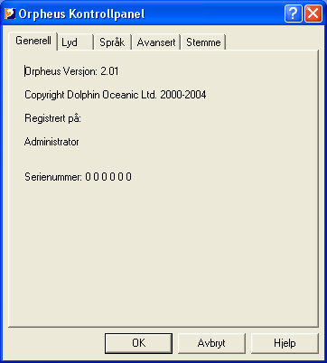

Lyd
Fanearket Lyd i kontrollpanelet inneholder valg for hvordan Orpheus skal samhandle med maskinens lydkort.
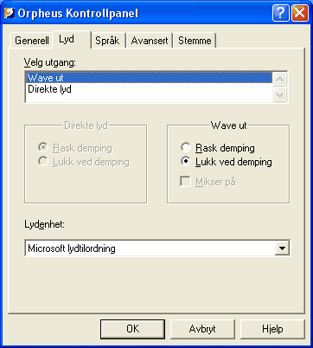

I listeboksen Velg utgang kan du velge mellom å bruke Windows multimedia (Wave ut) eller direkte lyd.
To radioknapper gir to alternativer for demping av lydkortet. Valgene er enten Rask demping, som er hurtig men kan få lydkortet til å "klikke" eller Lukk ved Demping, som er stillere, men tregere.
For lydkort med kun en kanal kan andre programmer sende ut lyd når Orpheus ikke snakker hvis man har valgt Lukk ved demping. Dette er ikke en problemstilling når man har lydkort med flere kanaler som f.eks. Soundblaster Live, hvor systemlyder kan spilles parallelt med Orpheus tale.
For å kunne bruke Orpheus på eldre operativsystemer følger det med et Windows 95 verktøy som gjør at man kan mikse talen til Orpheus med systemets lyder. Avkrysningsboksen, Mikser På, kontrollerer om Orpheus skal starte med eller uten mikseren neste gang Orpheus starter. Hvis du tar bort dette valget mens Orpheus kjører vil mikseren være på inntil det ikke er noen applikasjoner som spiller lyder eller til systemet blir startet på nytt.
Når du bruker mikseren vil du kunne høre systemlyder, slik som f.eks. lyder som indikerer at du har åpnet et vindu eller at du har fått e-post, samtidig som du kan høre talen.
Mikseren virker kun med operativsystemene Windows 95 og 98 (Første utgave) og kun når man har valgt Wave ut. Hvis du har installert DirectX bør du lese Feilsøking på mikser og Direkte lyd (se "Feilsøking på mikser og Direkte lyd (kun Windows 95)" side 35) angående betjening av mikseren.
I listen med Lydenheter står det hvilke lydkort man kan velge til å bruke med Orpheus. Denne listen er kun vesentlig hvis man har installert flere lydkort. Som standard bruker Orpheus Microsoft lydtilordning.

Språk
Fanearket Språk viser informasjon om hvilke språk du har installert.
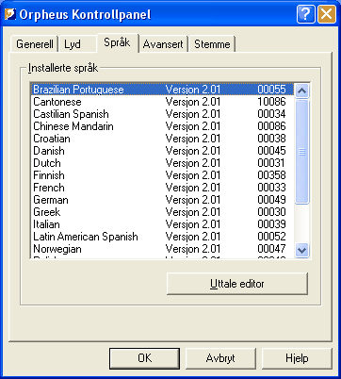

Knappen Uttale editor starter uttaleeditoren, hvor du kan justere uttalen for det valgte språket. For mer informasjon se Uttaleeditor (side 23).
Legge til og fjerne språk gjør man separat med installer/avinstaller.

Avansert
Fanearket Avansert inneholder innstillinger i forhold til hvordan Orpheus lager syntetisk tale.
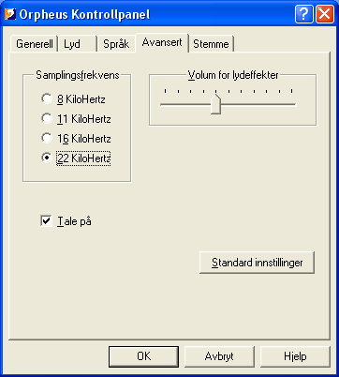

En rekke radioknapper gir deg mulighet til å velge samplingsfrekvensen. Du kan velge mellom: 8, 11, 16 og 22 kilohertz. Desto høyere samplingsfrekvens desto bedre kvalitet blir det på talen. Det fører imidlertid til at prosessoren trenger lenger tid for å aktivere talen.
Volumforholdet mellom lydeffekter og tale blir kontrollert av en "glider". Lyd effekter blir for eksempel brukt av skjermlesere for å markere store bokstaver. Velg lydeffekter i den aktuelle programvarens kontrollpanel.
Avkrysningsboksen Tale på fungerer som en av/på bryter for talen.
Knappen Standard innstillinger, setter alle innstillinger tilbake slik de var fra fabrikken:
Utgang er Wave ut.
Lukk ved demping.
Mikser av.
Lydenhet er Microsoft lydtilordning.
Samplingsfrekvens 22 kilohertz.
Tale på.
Lydeffekt volum 40%.

NB!: Når man tilbakestiller Orpheus til fabrikkinnstillinger påvirker ikke dette unntakene man har lagt til i Uttale editoren.

Stemmer
Fanearket Stemmer lar deg lage nye eller endre stemmer.
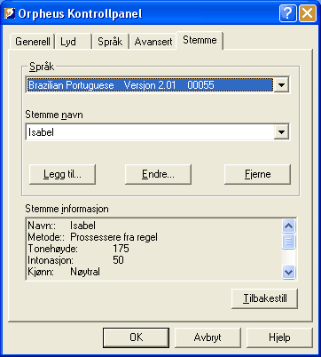

Stemmene er organisert i ulike språk, så først må du velge språket fra listeboksen Språk. Listen over stemmer vil da vise hvilke stemmer som er tilgjenglig for dette språket. Velg en av stemmene i listen. En boks på bunnen av vinduet viser informasjon om denne stemmen. Hver stemme i Orpheus er basert på en av stemmene i databasen for det gjeldende språket. Du kan legge til, slette eller redigere enhver stemme basert på en stemme i databasen. Du kan ikke slette stemmer i selve databasen.
Trykk på Endre... knappen for å få frem Stemmeredigerings-dialogboksen. Du kan da endre den valgte stemmen. Trykk Legg til... knappen for å få frem den samme Stemmeredigerings-boksen uten stemmenavn.

Redigere stemmer
Denne dialogboksen lar deg redigere stemmer.
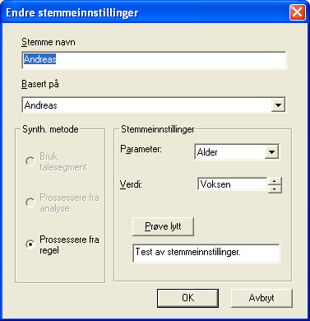

Det første feltet i denne dialogboksen viser navnet på stemmen. Du kan endre stemmens navn, men du kan ikke gi et allerede eksisterende navn eller utelate og gi stemmen et navn.
Feltet Basert på viser hvilke stemmer som finnes tilgjenglig i stemmedatabasen. Den første stemmen i databasen er den stemmen de andre er basert på. Alle stemmene i databasen vil være tilgjenglig i "Basert på"-listen. Du kan ikke slette stemmer fra databasen.
Hva som er tilgjenglig i Synth. metode og Stemmeinnstillinger er avhengig av hva slags stemme som er valgt. Hvis du endrer stemme i listeboksen Basert på kan verdiene her endres.
I gruppen Stemmeinnstillinger kan du justere følgende:
Alder | Alder påvirker ikke uttalen. Denne innstillingen er kun for gjøre stemmen mer personlig.
Kjønn | Kjønn påvirker ikke uttalen. Denne innstillingen er kun for gjøre stemmen mer personlig.
Intonasjon | Intonasjon styrer intonasjon, betoning og andre variasjoner av stemmen.
Tonehøyde | Tonehøyden her er standardverdien som brukes når en ny stemme velges. Dette kan overstyres i Orpheus kontroller (side 19).
I tillegg finnes det ytterligere noen innstillinger for stemmer som bruker "Prosessere fra regel":
Grovhet | Gjør så talen høres ut som om den kommer fra en stor eller liten person.
Heshet | Kan gjøre stemmen hesere eller som om den visker.
Pulsbredde | Påvirker grunntonens karakter og dermed klangen i stemmen.

Orpheus kontroller
Orpheus inneholder et fullt sett kontrollere til bruk sammen med skjermtilgangsprogrammene. Kontrollene er tilgjengelig via SAM brukergrensesnittet til tale applikasjonene eller skjermtilgangsprogrammene. Disse eller ett sett på et undernivå vil gi tilgang til de fleste alternativer. Studer din skjermtilgangsprodukt for å forstå hvordan en best utnytter kontrollene.
Følgende kategorier med kontrollere er tilgjenglige:
Lydkontroller (side 19)
Lesekontroller (side 19)
Stemmekontroller (side 20)

Lydkontroller
Dette er de grunnleggende lyd kontrollene:

Volum | Forandrer volumnivået på talen.
Bass | Øker eller reduserer bassen.
Diskant | Øker eller reduserer de høye tonene i talen.

Lesekontroller
De følgene kontrollen bestemmer hvordan talen skal presenteres på din skjermtilgangsprogram

Inter-ord pause | Setter inn en spesifisert pause mellom hvert ord
Inter-uttrykk pause | Setter inn en spesifisert pause mellom hvert uttrykk.
Pause | Setter inn en spesifisert pause.
Stave | Staver et ord eller nummer. 123 uttales etthundreogtjuetre med mindre det staves som 1 2 3
Skum lese (Gjelder kun ved engelsk tale) | Gjelder kun ved Engelsk tale. Når denne er valgt, utelates en del ikke meningsbærende ord (a, the, to, by, …). Nyttig når man raskt vil skumlese en tekst. Desto høyere nivå man velger, desto flere ord vil bli utelatt.
Avvik | Aktiverer en "intelligent" lesing av valuta osv. For eksempel, £4.99 blir uttalt "four pounds and ninety-nine pence".
Uttale | Aktiverer de unntakene som er blitt satt i Uttaleeditor (side 23).
Lyd effekter | Lydeffekter som ditt skjermtilgangsprogram kan tilegne spesielle funksjoner, slik som stor bokstav indikering osv.

Stemmekontroller
Følgende kan brukes via dine skjermtilgangsprogram for å lage stemmer for å øke betydningen av ulike typer tekst eller meldinger.

Hastighet | Kontrollerer hastigheten på talen.
Pitch | Kontrollerer tonehøyden på stemmen.
Balanse | Hvis du har stereolyd kan du få skjermleseren til å assosiere høyre kanalen med ulike stemmer.
Valg av språk | Bytter språket på den syntetiske talen.
Valg av stemme | Velger stemme som er tilgjenglig i det valgte språket.
Flere innstillinger er tilgjenglige i Redigere stemmer (side 17) for stemmer i Orpheus kontrollpanel.

Uttaleeditor
Ved hjelp av Uttaleeditoren kan du endre hvordan Orpheus uttaler et ord. For eksempel hvis Orpheus ikke uttaler ditt eget navn riktig, så kan du lære den opp til dette. Du kan endre på alle slags ord, også på ord som ikke finnes i en vanlig ordbok.

Uttaleregler
Du kan endre måten Orpheus uttaler et ord ved å opprette en uttaleregel.
Hver uttaleregel består av tre deler: ordet som skal endres, den nye uttalen og hvordan regelen skal gjelde (skal den kunne brukes hvor som helst, kun ved starten eller slutten av et ord, eller kun når ordet er eksakt likt)
For eksempel, hvis forkortelsen "osv" forekommer ofte, kan vi enkelt lage en uttaleregel som resulterer i at Orpheus alltid sier "og så videre" når forkortelsen "osv" dukker opp.

Ord og fonemer
Når du lager en uttaleregel kan du spesifisere hvordan ordet skal uttales enten ved å skrive inn et annet ord som høres bedre ut, eller ved å bruke spesielle tegnsekvenser, såkalte fonemer.
Et fonem er en enkelt lyd i talen, for eksempel SK-lyden i ordet "ski".
For eksempel, hvis du trenger en uttaleregel for ordet "baby", kan du feilstave ordet til "bæibi" eller bruke fonemer "_b_æ_i_b_i". Det finnes en liste over alle fonemene.

Bruke uttaleeditoren
Hovedvinduet
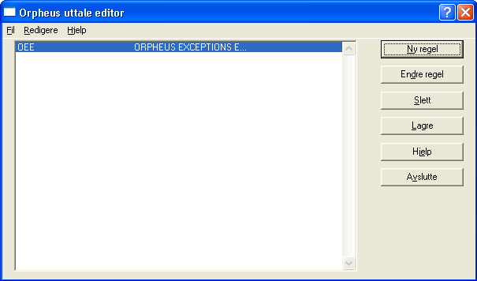

Hovedvinduet består av en listeboks og et antall knapper.
Listen viser alle eksisterende uttaleregler. Ved hjelp av knappene kan du endre reglene i listen.
Du kan også endre uttaleregler fra menylinjen, i tillegg kan du lagre og åpne uttaleregler. I menyen finnes det også et menyvalg for å søke etter uttaleregler samt alternativ som påvirker hvordan uttale editoren skal fungere.

OBS:
Brukere av skjermlesere kan oppleve uventet resultat når man lager eller endrer uttaleregler for akkurat den stemmen som er aktivert i skjermleseren, fordi det gamle ordet som skal erstattes vil bli opplest, og ikke ordet man har angitt skal erstatte det galt uttalte. Les avsnittet Bruk av uttaleeditoren med skjermleser (side 33) for ytterlige detaljer.

Legge til uttaleregler
For å legge til en ny uttaleregel til listen, klikk på "Ny regel"-knappen (eller trykk Insert tasten). Dialogboksen "Lage uttaleregler" vil nå dukke opp.
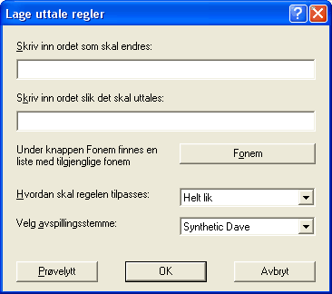
I denne dialogboksen kan du skrive inn et ord som skal uttales på an annen måte, og skrive inn den måten du vil Orpheus skal uttale ordet.
Du kan også spesifisere om du vil at uttaleregelen kun skal gjelde som et helt ord, eller kun i begynnelsen eller slutten av et ord, eller hvor som helst i et ord.
Knappen Prøvelytt gjør at du kan høre hvordan den nye uttalen vil bli. På den måten kan du umiddelbart høre om den nye uttaleregelen er blitt bra eller ikke.
Med knappen Velg avspillingsstemme stiller du inn hvilken stemme du ønsker til å spille din uttaleregel når du trykker på Prøvelytt.

OBS: Funksjonen Prøvelytt fungerer kun hvis lydkortet er ledig. Hvis du for eksempel bruker en skjermleser med talesyntese som allerede bruker lydkortet så anbefales det at du slår av talen i skjermleseren før du trykker på Prøvelytt.

Hvis du er usikker på hvordan ordet uttales kan du bruke knappen Fonem for å få frem en liste.
Når du er ferdig trykker du på OK knappen for å legge til den nye uttaleregelen til listen, eller trykk Avbryt hvis du ikke vil lagre endringene.

Endre en uttaleregel
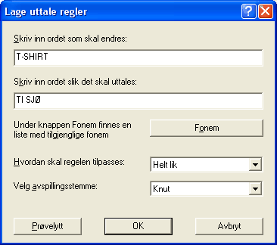

I noen tilfeller ønsker du kanskje å endre en uttaleregel du har lagt inn tidligere. Marker regelen du ønsker å endre i listen med uttale regler, i hovedvinduet til Uttale editoren. Trykk så på "Endre Regel"-knappen. Fortsett så med instruksjonene beskrevet i avsnittet Legge til uttaleregler (side 25).

Bruke fonem
Når du retter uttalen på et ord kan du enten skrive inn en ny stavemåte som retter uttalen eller du kan bruke fonemer.
Hvis du kjenner fonemene kan du skrive dem direkte inn i dialogboksen Lage uttale regler Du kan også trykke på knappen Fonem for å få frem en liste hvor du kan plukke de fonemer du ønsker å bruke.
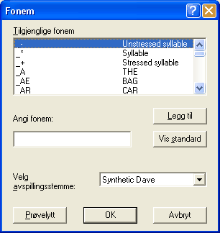

Listen inneholder alle tilgjenglige fonem for det språket som er valgt i listen Installerte språk under fanearket Språk i Orpheus kontrollpanelet. Fra denne listen kan du enten velge fonemene du ønsker og så trykke på Legg til knappen, eller skriv inn fonemet i editeringsfeltet Angi fonem.
Knappen Vis standard setter inn de fonemene Orpheus bruker som standard når den uttaler ordet. Dette kan være nyttig for å komme i gang med å endre uttalen.
Bruk knappen Prøvelytt for å høre hvordan resultatet blir. Med alternativet Velg avspillingsstemme kan du velge hvilken stemme som skal lese opp uttaleregelen når du trykker på knappen.

OBS: Funksjonen Prøvelytt fungerer kun hvis lydkortet er ledig. hvis du for eksempel bruker en skjermleser med talesyntese, som bruker lydkortet, så anbefales det at du slår av talen i skjermleseren før du trykker på knappen Prøvelytt.

NB: Det anbefales ikke å blande fonemer og vanlige bokstaver i et ord.

Slette en uttaleregel
Hvis du ønsker å fjerne en uttaleregel må den aktuelle regelen markeres i listen i Uttale editorens hoveddialogboks. Trykk så på knappen Slett (eller trykk på Delete-tasten på tastaturet).

OBS: Når du har fjernet en uttaleregel er det ikke mulighet til å "angre". Du vil derfor alltid bli spurt om å bekrefte slettingen. Hvis du ikke ønsker å måtte bekrefte sletting så kan man ta bort dette under valget Alternativer på Rediger menyen.

Søke etter uttaleregler
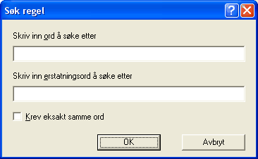

Aktiver dialogboksen Søk regel fra menyvalget Søk under Rediger-menyen. Ved hjelp av denne dialogboksen kan du søke etter uttaleregler. Du kan enten søke etter ordet slik det opprinnelig er stavet eller etter den stavemåten du har erstattet det med. Du kan også søke etter begge disse kriteriene samtidig.
Hvis avkrysningsboksen Krev eksakt samme ord er markert må du skrive inne hele ordet for at Orpheus skal kunne finne det.
Du starter søket ved å trykke på OK-knappen. Trykk på knappen Avbryt for å avslutte søket og lukke dialogboksen.
Ved hjelp av menyvalget Søk neste under Rediger-menyen (eller trykk F3) kan du søke etter neste forekomst, basert på dine søkekriterier.

Åpne og lagre
For å få Orpheus til å bruke dine uttaleregler må de lagres på harddisken. Bruk enten Lagre-knappen i uttaleeditorens hovedvindu eller menyvalget Lagre under Fil-menyen.
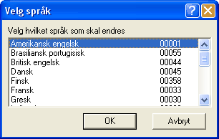

Hvis du vil endre uttaleregler for et annet språk en for eksempel Norsk må du først velge menyen Åpne fra Fil-menyen. Velg det språket du ønsker å endre i dialogboksen som dukker opp. Trykk så på OK-knappen.
Uttalereglene for det valgt språket vil bli vist i uttaleeditorens hoveddialogboks.

Importere og eksportere uttaleregler
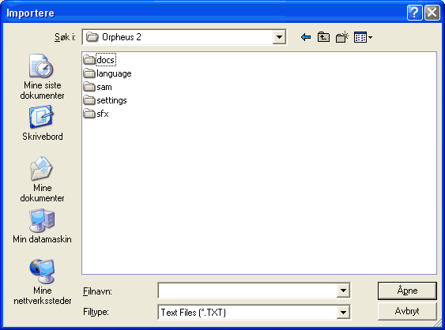

Menyvalget Importere og Eksportere under Fil-menyen åpner og lagrer uttaleregler i vanlig tekstformat (*.txt). Dette kan være nyttig hvis du ønsker å dele uttaleregler med andre.

OBS: Alternativet Importer legger til de nye uttalereglene i tillegg til de som allerede eksisterer.

Alternativ for uttalehåndtering
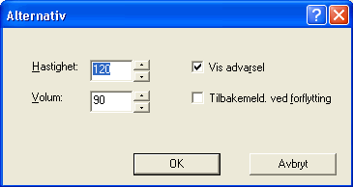

Fra menyvalget Alternativ under Rediger-menyen kan du gjøre visse innstillinger som påvirker hvordan uttaleeditoren skal arbeide. Du kan stille inn hastighet og volum på stemmen som brukes for å avspile dine uttaleregler.
Du kan også velge om du vil ha en melding for å bekrefte sletting av uttaleregler. Det siste valget i denne dialogboksen bestemmer om talen skal lese opp dine uttaleregler i uttaleeditorens hovedvindu når du trykker pil opp/ned eller i listen med tilgjenglige fonem.

Tips & feilsøking
Følgende avsnitt kan være til hjelp for å løse problemer i forhold til Orpheus:
Bruk av uttaleeditoren med skjermleser (side 33)
Generell feilsøking (side 34)
Ytelse problemer (side 34)
Feilsøking på mikser og Direkte lyd (se "Feilsøking på mikser og Direkte lyd (kun Windows 95)" side 35)
Feilsøking på maskinvare mikser (side 35)
Teknisk support (side 35)

Bruk av uttaleeditoren med skjermleser
Brukere av skjermlesere kan oppleve uventede resultat når man lager eller endrer uttaleregler. Når du endrer uttaleregler for samme stemme som du bruker med skjermleseren din er det viktig å vite at reglene kommer til å påvirke all tekst i skjermbilde som sammenfaller med din regel. Dette innebærer at både ordet i originalutførelse samt ordet som du har endret vil bli lest opp samtidig.
Eksempel:
Hvis du har laget en regel for forkortelsen "FFO" som sier at dette skal leses som "Funksjonshemmedes fellesorganisasjon" så vil det vises slik i uttaleeditorens hovedvindu "FFO Funksjonshemmedes fellesorganisasjon". Skjermleseren benytter uttaleregelen når linjen leses opp, den kommer altså til å lese "Funksjonshemmedes fellesorganisasjon Funksjonshemmedes fellesorganisasjon".
Tips:
For å unngå at det som ble forklart ovenfor skal oppstå, anbefales det å deaktivisere uttalereglene mens du jobber med Orpheus uttaleeditor. Dette gjør man som regel via stemmeinnstillinger i skjermleseren. Les manualen til skjermleseren din for ytterligere informasjon.
Følg disse trinnene for å deaktivere uttalereglene når du bruker en skjermleser fra Dolphin (Supernova, Hal eller LunarPlus):
- Åpne kontrollpanelet til Dolphin skjermleseren.
- Velg Egne stemmer... under menyen Tale.
- I listeboksen Parameter velger du Uttaleregler. I listeboksen Verdi velger du Av.
- Trykk på Bruk-knappen.
- Trykk på OK-knappen.

Generell feilsøking
Orpheus bruker maskinens lydsystem for å lage og presentere sin syntetiske tale. Dette fungerer i de aller flest tilfeller uten problem, men det er tross alt viktig å være klar over hvilke begrensninger det finnes i lydsystemet. Hvis du ikke har lydkort med flere kanaler, f.eks. "Soundblaster Live", eller hvis du ikke bruker Dolphin mikseren, vil kjøring av talesyntesen blokkere alle andre program fra å få bruke lydkortet. Innstillingen Sikker demping under fanearket Lyd i Orpheus kontrollpanel sørger for at lyden slipper gjennom når Orpheus ikke snakker.

Ytelse problemer
Visse typer eldre diskettstasjoner som er på en Windows 95 eller 98 maskin, kan beslaglegge hele datamaskinens kapasitet i flere sekunder i forbindelse med lesing eller skriving til disketten. Dette kan føre til at det høres ut som om talen stammer eller hakker. Dette er ikke observert på senere versjoner av Windows. Hvis dette blir et stort problem er det verdt å vurdere å oppgradere til nyere diskettstasjon eller nyere Windows-versjon.
Hvis maskinen oppleves som treg når du bruker Orpheus, kan du prøve å stille inn på en lavere samplingsfrekvens i Orpheus kontrollpanel. Det kan hende du må restarte talesyntesen eller maskinen før endringen vil få noen effekt.

Feilsøking på mikser og Direkte lyd (kun Windows 95)
Hvis du har installert Direkte Lyd (Direct Sound) men bruker Orpheus Wave ut kan du oppleve problemer i forhold til å bruke mikseren. Mikseren mikser utgangen slik at tale fra Orpheus kan fungere sammen med f.eks. systemlyder. I et system med Direkte lyd (Direct Sound), vil systemlyder fortsatt bli spilt med Wave ut og vil muligens ikke bli spilt eller mikset med Direkte lyd (Direct Sound) systemet.
Du kan fortsatt bruke Dolphin mikseren for å få høre systemlyder men du vil bli nødt til å deaktivere Direkte lyd systemet for at det helt sikkert skal virke, som følger:
Når du installerer DirectX på en Windows 95 maskin eller du har Windows 95 OSR2.5, blir ActiveMovie standard wave lydspiller. Hvis du ønsker å mikse disse lydene med talesyntesen så setter du standard program for å åpne wave (wav-filer tilbake til Lydinnspilling/Sound recorder).
I Windows 98 er det en innstilling for maskinvareakselerator i Egenskaper for multimedia. Denne kan justeres (reduseres) inntil mikseren fungerer sammen med Active Movie. I tillegg kan dette være en god metode hvis man opplever andre problemer i Windows 98.

Feilsøking på maskinvare mikser
Hvis du har et PCI-lydkort, f.eks. SoundBlaster Live eller et lydkort som er basert på Aureal 8820 chipset, så har du allerede muligheten til å dele lyden via maskinvaren. Mikseren vil kjøre, men deler ikke aktivt ressurser med lydsystemet, så lenge det finnes ledige kanaler på lydkortet.
Vær oppmerksom på at ikke alle PCI-kort har muligheten til å dele lydressurser via maskinvaren, f.eks. Soundblaster PCI-128. Uansett om lydkortet ditt støtter maskinvaremiksing anbefaler vi isteden å bruke den programvarebaserte mikseren.

Teknisk support
Hvis du har behov for teknisk støtte, kan du ta kontakt med:

Dolphin Computer Access Ltd.
Technology House
Worcester
WR3 8TJ
UK
Tel: | +44 (0)1905 754577
Fax: | +44 (0)1905 754559
E-post: | support@dolphinuk.co.uk
Internet: | http://www.dolphinuk.co.uk

Versjonshistorie
Versjon 2.01
Dette avsnittet innholder informasjon om hvilke programendringer og feilfikser som er blitt gjort med Orpheus fra den første versjonen til nåværende versjon.
Ettersom kapitelet inneholder mye teknisk informasjon har vi tillatt oss å la det kapitelet være på engelsk.
NEW: Supports more natural sounding voices as well as clearer sounding synthetic voices.
NEW: Available either with natural sounding voices as a Full version or without as a Lite version.
NEW: A new control panel using property sheets to simplify operation.
NEW: A Direct Sound option, selectable from the control panel.
NEW: More sample rates, selectable from the control panel.
NEW: The ability to use anomaly processing, e.g. for currency rules.
NEW: The ability to use user-defined exceptions and an exceptions editor.
NEW: The ability to speak tone languages and many character languages like Chinese.
NEW: Skim Reading control.
NEW: Bass and treble controls.
FIX: Various bug fixes.
NEW: Context sensitive help.
NEW: Supports SAPI 4 and SAPI 5.
NEW: Windows CE version 3 and later supported.
NEW: Windows CE SDK available
NEW: More sound effects
Version 1.06
NEW: Increase execution priority of A3S.dll. This should reduce the stuttering recently observed on slower machines. DolABF is also modified to return to Windows while sending blocks of data to the sound system, as the high priority could mean the loop was too tight for the sound system itself to break in causing a gap at the beginning of speech.
NEW: Close on mute extended to close the audio while Orpheus is not speaking. This will allow the occasional beep to be heard without using the mixer and will reduce problems associated with SAM start up with multiple software synthesisers.
CHANGE: Always use WAVE_MAPPER as the sound output device (unless the Orpheus registry entry is edited). This should make Orpheus' operation less dependent on particular sound drivers and be totally consistent across platforms - in theory. Also fix the bug in the DolABF indexing system which assumed the wrong format of position information if WAVE_MAPPER is the driver.
FIX: Several bugs in the Windows 95 mixer are fixed. Some were to do with indexing, DolMIx should be accurate to within +/-1/10 second of the speech. A couple of others were to do with system behaviour and could have had unpredictable effects (a couple of odd crashes had been reported).
CHANGE: In Orpheus, reduce the start and stop silence periods to help Orpheus feel more responsive.
CHANGE: Installation does not ask for a reboot if installing Orpheus alone.
FIX: Occasional mispronunciation caused by sometimes using wrong (last) language's character set.

Version 1.05
NEW: Translatable control panel.
FIX: Bug in Timer setting and use in Orpheus and the SAM driver(s).
FIX: Safety check modification added to DolMix to fix possible crashes with "genuine" non-PnP soundcard drivers.
FIX: Fix Left right mix-up in balance control in DolABF.
NEW: Include this version history file in distribution.
FIX: Incorrect processing of WM_ENDSESSION message caused mixer to abort even though end session is being cancelled.
FIX: Mixer start up and restart code. If the mixer failed to open any devices first time, it opened 11kHz when it retried, causing a variety of problems. Recoded Init_Intercept() to separate hook installation from getting wave-channels allocated and ensure same processes used on each attempt to start.
CHANGE: Remove wraparound test before outputting mixer samples; they have been divided by 2, so don't need it.
FIX: Problems in DolABF if the sound driver "event" processing timed-out resulting in an operating but silent Orpheus, or the shut-down to hang. Redid DolABF, with one thread only, using a callback function rather than event processing; simpler and more efficient. (A fixed original version is retained, e.g. for Tech support).
FIX: Bug in Orpheus allowed a released Orpheus to read a "renamed" demo language file.
FIX: Stop two copies of Orpheus running.
FIX: Minor improvements to stop Boundschecker complaining. Code a failure to start the mixer so it doesn't remove invalid handle. Also in the prompt loading code, don't call GetPrivateProfileString for unused (null) prompt list entries.
FIX: Correct selection of unstressed shortening factors for word-medial and final-vocalics - was reversed.
CHANGE: Numerous Speed improvements, e.g. DOLABF 3 times faster, TTS_Open call does less. Speed improvements in the synthesiser and symbol rule matcher.
FIX: Bug in hypermode removed adjectives rather than function words! Nobody noticed till now!
NEW: Add work around for the Win 2000 and 98 SE stutter problem. Give another option in the control panel to choose between Reset or a Reset, Close, Open sequences when muting. The latter is quieter, doesn't show up the stutter problem but is slower. It also has a risk that a re-open doesn't work, so recovery is added.

Version 1.04
Released 20/04/99
FIX: Correction to network operation.
FIX: Clearing of a wrong registry key handle. Could crash if already cleared.

Version 1.03
Released 5/01/99
CHANGE: Removed the average DC level from stored voiced pulse and during "F0" processing.
NEW: Create demonstration version.
NEW: Added network capability.
FIX: I D Window not being removed; call DestroyWindow on DLL process detach.
CHANGE: Ensure DEMO version cannot use a released language and vice-versa by.... Also ensure that DEMO language files are named D00001.tts, D00044.tts and so on.
CHANGE: Remove leading and trailing spaces from default (english) parameter names.
CHANGE: Adjust TAB Order of Main Config box to end..... OK, CANCEL, ABOUT. Ensure that "child" dialog boxes are owned by the parent to stop multiple "About" and "Language Load" box possibility.
FIX - SAM Driver modified to wait for asynchronous speak function to finish when collecting language character set definitions.
CHANGE: Make Language installation dialog box easier to use. Window two starts on the list box and tabs to Copy then Cancel. The list box is no longer unselected although the user cannot make selections in it.
CHANGE: Non linear speed-up algorithm improved.
NEW: Shortening inter phonetic segment transitions as speed-up occurs improves intelligibility at fast talking rates. Use same non-linear shortening algorithm as for the segment durations themselves. Results for fast speech presented at C S U N 1999.
NEW: Include Mixer (Win 95 only). Control the mixer via a tick box in the Orpheus control panel. This controls a flag in the registry under: HKEY_CURRENT_USER\Software\Dolphin\Mixer\Mixer OnOff.
FIX: Write larger chunks to the sound output controller, DolABF, to cure the "TH-THis" problem sometimes heard in the first phoneme in a phrase.
CHANGE: DolABF version 1.04 released. New Dolmix version (Beta?) 1.03 released.
FIX: Correct timing of sfx.
CHANGE: Increase the Orpheus volume (by a factor of 2.4) by clipping rather than wrapping-round the output. Gives distortion rather than clicking if a sample exceeds short integer range.
CHANGE: Improve the operation of the Grammar (operator) processing.
FIX: Orpheus hanging or slow reading when no mutes issued (e.g. reading installation license agreement). Orpheus didn't always set the amount of silence to be played at the end of a phrase to "run-down" the element-to-element interpolation. Now set to 20ms of silence.
CHANGE: Speed improvements to filters and synthesis engine. Orpheus takes 12s cpu to speak 88s of speech on a 200MHz Pentium II, so is about 7.3* real time or takes ~13% cpu usage.
FIX: Force reset of the voicing generator if returning from fully unvoiced state.
CHANGE: Implemented the mixing of the glottal area function for unvoiced with the time-varying voicing component as per the original specification for the parallel formant synthesiser.
FIX: DOLABF accepted an index marker even though the data was rejected (buffers full) causing indexing to temporarily go wrong.

Version 1.02
Released 21/7/98
FIX: Reduce clicks on a mute.
FIX: Ensure Sound Effects list is emptied on a mute.
FIX: Uninstall failed to delete SFX files if Orpheus loaded into memory.
FIX: Include a Window name and class "Orpheus" enabling uninstall to detect if Orpheus is present.
FIX: Vowels sounded not always fully voiced. Corrected "voicing offset" table values.
CHANGE: Design change to synthesiser - stop sudden drops in formant amplitude causing blips.
FIX: DolABF bug causing Orpheus eventually to stop after an hour or two of continuous use.

Version 1.01
Released 30/06/98
First Version.

Innhold
A
Alternativ for uttalehåndtering • 28
Åpne og lagre • 27
Avansert • 15
B
Bruk av uttaleeditoren med skjermleser • 31
Bruke fonem • 24
Bruke uttaleeditoren • 22
E
Endre en uttaleregel • 24
F
Feilsøking på maskinvare mikser • 33
Feilsøking på mikser og Direkte lyd (kun Windows 95) • 33
G
Generell • 11
Generell feilsøking • 32
H
Hva er nytt • 7
I
Importere og eksportere uttaleregler • 28
Installere Orpheus • 9
Introduksjon • 7
K
Konfigurere Orpheus • 11
L
Legge til uttaleregler • 23
Lesekontroller • 19
Lyd • 12
Lydkontroller • 19
N
Nettverk installasjon • 9
O
Ord og fonemer • 21
Orpheus kontroller • 19
P
Programvarelisens • 5
R
Redigere stemmer • 17
S
Slette en uttaleregel • 26
Søke etter uttaleregler • 26
Språk • 14
Stemmekontroller • 20
Stemmer • 16
T
Teknisk support • 33
Tips & feilsøking • 31
U
Uttaleeditor • 21
Uttaleregler • 21
V
Versjonshistorie • 35
Y
Ytelse problemer • 32

